※屋外での廃棄物の焼却は法律で原則として禁止されています。

廃棄物等の焼却は、一部の例外を除き『廃棄物の処理及び清掃に関する法律』により禁止されています。
野山で発生した火災は、通報の遅れや水利の便が悪いことなどの悪条件が重なると、消防活動が困難となり完全に消火するまでに時間がかかり、大きな被害が出てしまいます。
また、山林は地球温暖化の防止など環境を守るための大きな役割を担っています。このような貴重な資源を守るために火の取扱いには十分注意しましょう！!
＊ タバコの投げ捨て、火遊びは絶対にしない、させない。
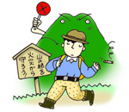

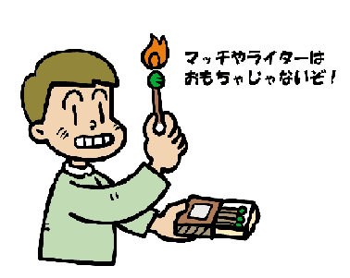
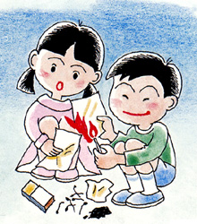

たき火をすることが可能な場合（ 例 外 ）
・ 国又は地方公共団体がその施設の管理（河川の草焼き、道路脇の草焼き）を行うための焼却。
・ 震災、水害、火災、その他災害の予防、対策又は復旧のために必要な廃棄物の焼却。
（災害等の応急対策、火災予防訓練）
・ 風俗習慣上・宗教上の行事を行うため必要な廃棄物の焼却。（正月のしめ縄・門松等を焼く行事・塔婆の供養焼却）
・ 農業、林業等を営むために、やむを得ないものとして行われる必要な廃棄物の焼却。
（農家が行う稲わらの焼却、林業者が行う伐採した枝条等の焼却）
・ たき火・その他の日常生活を営むうえで、通常行われる廃棄物の焼却であって、軽微なもの。（キャンプファイヤー等）
※ 家庭から出るごみは、指定された日に、指定された場所に出しましょう。
《次の事にご注意しましょう》
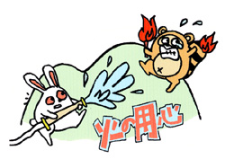
１ 枯れ草等燃えやすいものがある場所では、強風時や乾燥時にはたき火・火入れをしない。
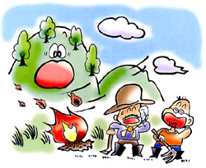

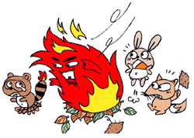
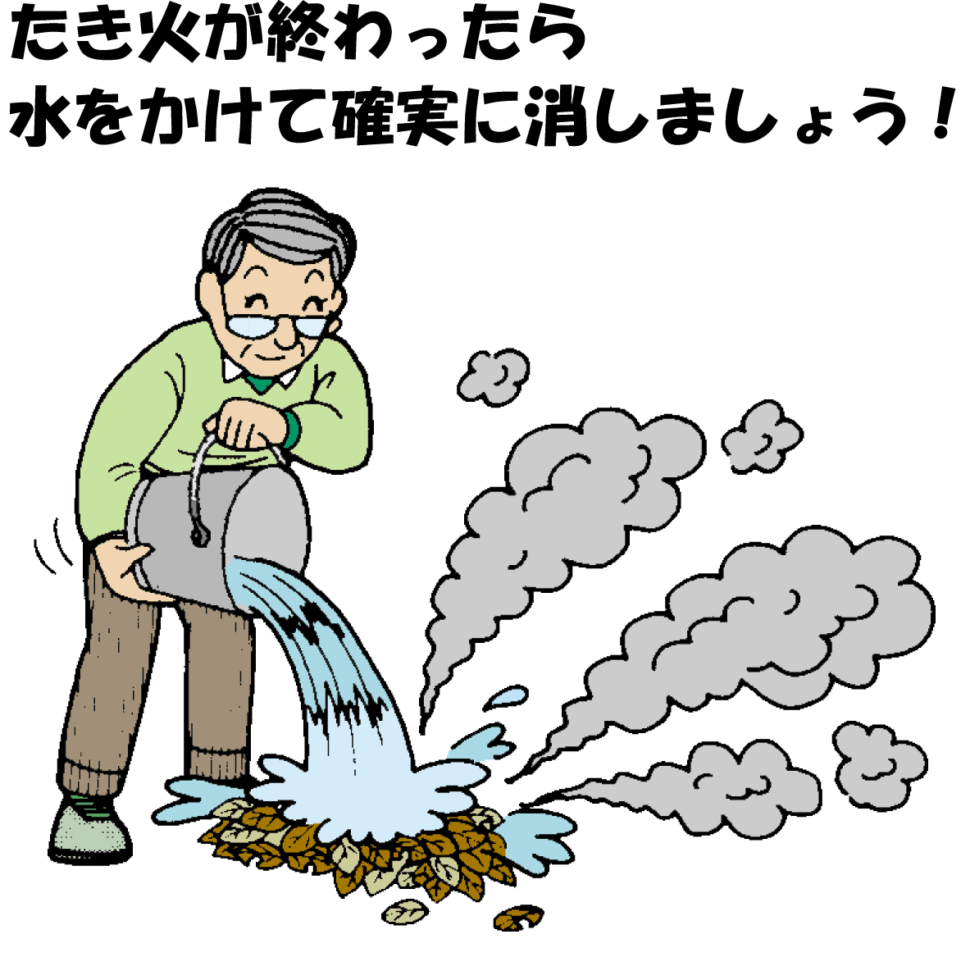
☏☎☏☎☏☎☏☎☏☎☏☎☏☎☏☎☏☎☏☎☏
たき火についてのお問い合わせは、最寄りの消防署、分署へお願いします。
田村消防署 ８２－１２００ 三春分署 ６２－４０４９ 小野分署 ７２－２６３０
滝根分署 ７８－２５１１ 大越分遣所 ６８－３８９９ 都路分署 ７５－３０００常葉分署 ７７－２２７１ 移分駐所 ８６－２９５０
☏☎☏☎☏☎☏☎☏☎☏☎☏☎☏☎☏☎☏☎☏

